بالا ، پایین ، ریر ، در بالا ، جلو ، پشت ، بین ؛ چپ راست
بالا ، پایین ، زیر ، در بالا ، جلو ، پشت ، بین ؛ چپ ، راست تعیین کننده های مکانی هستند که بر اساس آنها موقعیت موجودات و اشیا را تعیین می کنیم
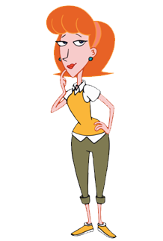
2. کودکان را در سمت راست مادر رنگ کنید
خط کش ، پاک کن و مداد بکشید اینطوری که خط کش بین پاک کن و مداد باشد ، و مداد در سمت راست خط کش قرار دارد | 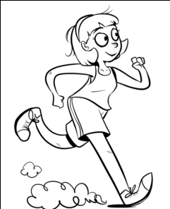
اشیا زیر میز را به رنگ زرد رنگ کنید.  تمام وسایل سمت راست میز را به دلخواه خود رنگ آمیزی کنید | یک مداد در دست چپ لوکا بکشید.  توپ را به سمت راست لوکا بکشید
 | 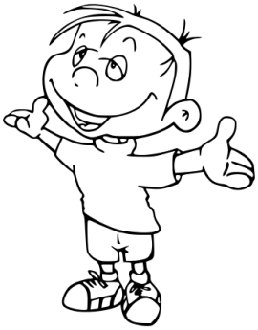
خانه ای را که مارکو وارد خواهد شد ، اگر به سمت راست بپیچد رنگ کنید | تمام اسباب بازی هایی را که در قفسه های در سمت چپ خرس قرار دارند ، رنگ کنید. زیر قفسه تابلو نقاشی بکشید
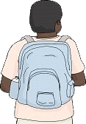  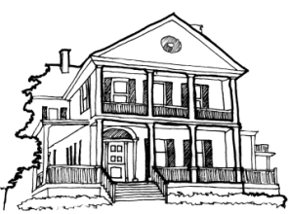 | 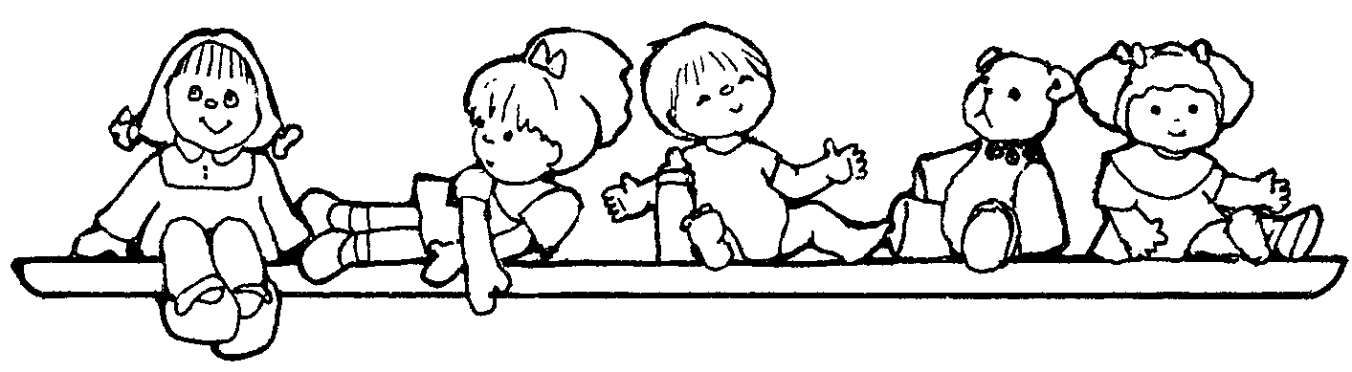
در وسط یک درخت را بکشید. بالای درخت خورشید را که بین ابرها قرار داده شده بکشید. جلوی درخت یک گل ، و پشت درخت یک کودک بکشید. | حیوان را در بالا به رنگ خاکستری رنگ کنید و حیوان زیر را با رنگ قهوه ای رنگ کنید
 | 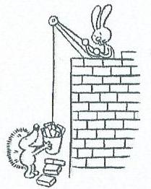
جلو ، عقب ، در بالا ،در پایین ، به چپ ، به راست
رو به جلو ، عقب ، بالا ، پایین ، به چپ ، به راست تعیین کننده های مکانی هستند که براساس آنها موقعیت متقابل اشیا و موجودات را تعیین می کنیمحلزون را که به بالا می رود به رنگ زرد رنگ کنید و حلزون را که به پایین می رود به رنگ سبز رنگ کنی
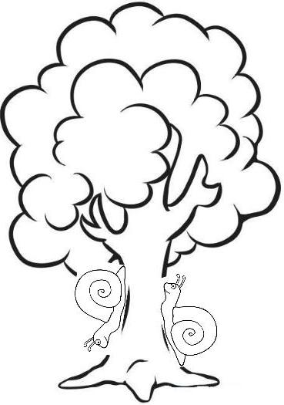  حلزون را که به بالا می رود به رنگ زرد رنگ کنید و حلزون را که به پایین می رود به رنگ سبز رنگ کنید | خرگوش را که به سمت چپ حرکت می کند رنگ کنید  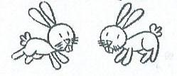
دایره بالا را به رنگ قرمز ، دایره پایین را به رنگ سبز و دایره میانی را به رنگ زرد رنگ کنید. | آنچه را که جلو خرگوش است دایره کنید و روی آنچه را که در پشت خرگوش قرار دارد خط بزنید.  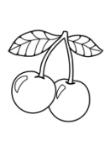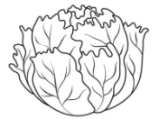
مورچه ای را که بالا یک مورتپه برود و یک مورچه را که به پایین مورتپه برود بکشید | در گوشه پایین سمت راست یک درخت بکشید. در گوشه بالا سمت راست یک ابر بکشید. در گوشه پایین سمت چپ خانه ای را بکشید. در گوشه بالا سمت چپ یک خورشید را بکشید.
- در کدام طرف فلش ها نشان می دهد؟ | - دو تا کرم نقاشی کنید. یکی که به سمت پایین حرکت می کند و دیگری که به بالا می رود. با پیکان ها حرکت آنها را علامت گذاری کنید.

اجسام هندسی
اجسام هندسی
هرم مخروط غلطک توپ مکعب مستطیل مکعب

- Пажљиво посматрај слику

* توپ کوچیکتر را با رنگ قرمز و توپ بزرگتر را با رنگ آبی رنگ کنید.
* مکعب ها را با رنگ سبز رنگ کنید
* مکعب بالاتر را به رنگ زرد و مکعب پایین را به رنگ آبی رنگ کنید
* غلتکی کوتاه را با رنگ قرمز و غلتکی دراز را با رنگ سبز رنگ کنید

- وسط یک هرم بکشید. بالای هرم یک غلتک بکشید ، زیر هرم یک مخروط بکشید. یک مکعب در سمت چپ هرم ، و یک مربع در سمت راست هرم را بکشید

اشیا به شکل دایره ، مستطیل ، مربع و مثلث

مثلث مستطیل مربع دایره
دایره ، مستطیل ، مربع و مثلث شکل های هندسی هستند
برای اشیا به شکل دایره می گوییم که آنها گرد هستند ، برای اشیا به شکل مربع - مربع و برای آنهایی که به شکل مستطیل هستند - مستطیل. می گوییم. اجسام به شکل مثلث ما مثلثی می گویم.

- مربع ، دایره ها ، مثلث ها و مستطیل ها را بشمارید
2. ربات فیگورکو را رنگ کنید

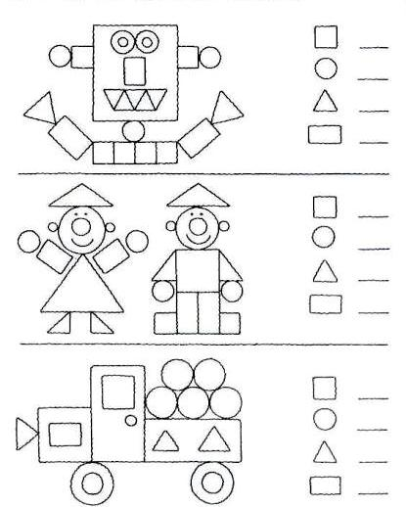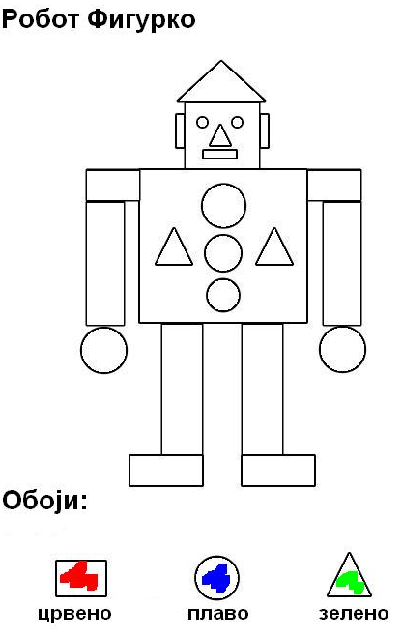
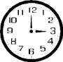
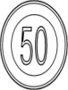
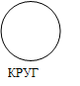
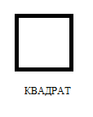
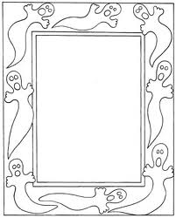
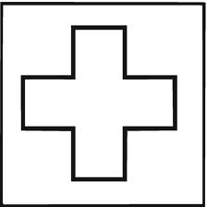
در کنار هر شکل هندسی ، یک شی از محیط خود بکشید که همان شکل است

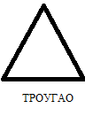
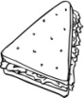
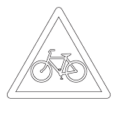
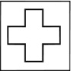
توی - در- بیرون
کلمات توی-در-بیرون به پا کمک می کنند تا در تعیین محل قرارگیری اشیا و موجودات نسبت به اشیا یا موجودات دیگر قرار بگیرند
НА در НА در У

ВАН
У توی
ВАН بیرون ВАН

Нацртај у води рибе, на води чамац и ван њега птицу.

نمای بیرونی هر خط را با رنگ آبی رنگ کنید
داخل هر خط را با رنگ قرمز رنگ کنید
داخل هر خط را به رنگ سبز و قسمت بیرونی هر خط را با رنگ زرد رنگ کنید
Нацртај корпу за воће. Једну црвену јабуку у корпи, а једну зелену ван корпе.

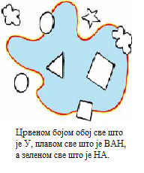
Заокружи срца једном линијом тако да кругови остану ван ње.

خطوط
خط صاف ، خمیده و شکسته
خط صاف
ПРАВЕ ЛИНИЈЕ

خط خمیده
КРИВЕ ЛИНИЈЕ

خط شکسته
ИЗЛОМЉЕНЕ ЛИНИЈЕ

خط صاف را با خطکش می کشیم
- روی خط صاف یک خط ابی.روی خط خمیده یک خط قرمز و روس خط شکسته یک خط سبز را بکشید

- یک خط خمیده بکشید و کنارش یک خط شکسته بکشید

- روی خطوط را این فرش خطوط پررنگی بکشید. خطوط خمیده را با رنگ قرمز و خطوط صاف را با رنگ سبز پر رنگ کن

خطوط باز و خطوط بسته

خطوط می توانند باز و بسته باشند

خط بسته خط باز

خطوط خمیده و خطوط شکسته می توانند باز یا بسته می باشد

خطوط خمیده | باز | بسته
خطوط شکسته | باز | بسته

- با رنگ ابی خطوط باز را دایره کن و با رنگ قرمز خطوط بسته

یک خط باز شکسته را بکشید یک خط بسته خمیده را بکشید

- یک خط بسته شکسته را بکشید و داخل این خط یک مثلث و بیرون از این خط یک مستطیل را بکشید یک حیوان را با استفاده خطوط باز بکشید

نقطه
پیوستن نقاط با خطوط صاف و خمیده

مقطع خطوط با نقاط مشخص شده اند نقاط با حروف بزرگ مشخص می شوند

А

خطوط خمیده را می توان در چندین نقطه قطع می شود خطوط صاف فقط در یک نقطه قطع می شوند

М О

А
خطوط صاف و خمیده می توانند در چند نقطه با هم تلاقی کنند

А О Т М Е К

- کدام خطوط صاف و کدام خمیده هستند؟ در چند مکان خطوط با هم تلاقی دارند؟ تقاطع های خطوط را با نقطه مشخص کنید

- یک نقطه را با خطوط صاف وصل کنید .

4. نقاط را با یک خط صاف وصل کنید

پاره خط

پاره خط در هندسه به جزيی از خط گفته می شود که به دو نقطه انتهای محدود شده و تمامی نقاط بین آن دو را بر بگیرد

А М
اغاز و پایان پاره خط را همیشه با نقاط مشخص می شود. پاره خط همیشه با استفاده از خطکش کشیده شده است
- یک پاره خط را بکش و نقاط هایش مشخص می دهید

- نقاط آ و ب را بکشید و پاره خط را آ و ب بکشید

- این نقاط را با استفاده از خطوط صاف و خمیده وصل کن

با چند تا خطوط صاف این نقاط وصل کرده اید؟ ______

- با استفاده از خط کش را کوچیک ترین مسیر را بین این دو تا نقاط
А
О

- نقاط را با خطوط صاف وصل کن. نقاط را علامت گذاری کن

چند تا پاره خط را گرفتی؟ _________

- چند تا پاره خط را ببینی؟
П О Р اعداد پاره خط:______

К Л Ј Х

